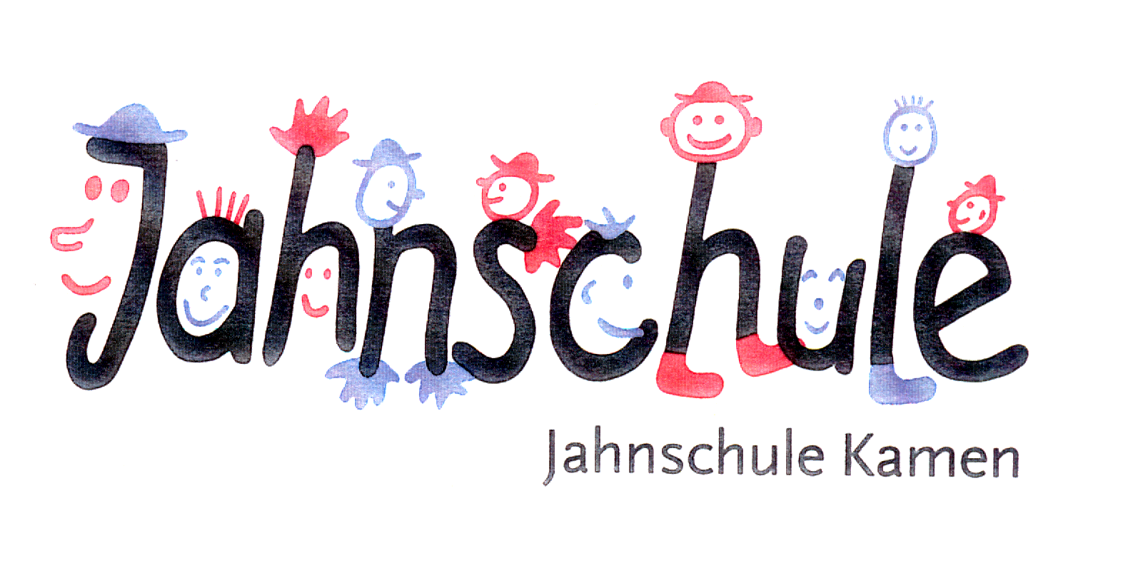
Der Umgang mit Beschwerden an unserer Schule

Der Jahnschule liegt ein offener und zugewandter Umgang aller am Schulleben beteiligten sehr am Herzen. Deshalb ist es uns besonders wichtig, dass in unserem Schulprogramm auch Regeln für den Umgang mit Beschwerden, die an einer Schule genauso wie im alltäglichen Leben vorkommen, festzulegen. So unerfreulich Beschwerden auch sein mögen, so enthalten sie oft auch Ansatzpunkte für eine positive Weiterentwicklung der Schule.

Wenn Beschwerden als eine Art „Frühwarnsystem“ gesehen werden, können etwaige Probleme frühzeitig bearbeitet und unnötige Eskalationen verhindert werden.
Wir wünschen uns eine konstruktive Konfliktbewältigung, an dessen Ende beide Seiten als Gewinner hervorgehen können. Davon erhoffen wir uns eine Zufriedenheit aller und einen weiteren Beitrag zum positiven Schulklima.

Da Konflikte für alle davon Betroffenen emotional belastend sind, unter Umständen viel persönliche Energie und Motivation kosten und damit unseren angestrebten pädagogischen Leitzielen abträglich sind, ist es notwendig, Konflikte aktiv, konstruktiv und nachhaltig zu lösen.

Dieses fällt leichter, wenn man beachtet, dass Konflikte

- es ermöglichen, vorhandene Unterschiede in den Ansichten, Meinungen und Zielsetzungen zu verdeutlichen und akzeptieren zu lernen.
- Ausdruck unserer Individualität und Differenziertheit sind, die für die Entwicklung von Schule nutzbar gemacht werden können.
- historisch Gewachsenes und Bewährtes hinterfragen und somit Impulsgeber für eigene Veränderungsprozesse und schulische Weiterentwicklungen sein können.

Unser Konzept zum Umgang mit Beschwerden arrangiert den systematischen und zielorientierten Umgang mit Konflikten in unserer Schule. Es zeigt die einzelnen Schritte auf, die eingehalten werden müssen, wenn Konflikte konstruktiv und schnell gelöst werden sollen.

An dieser Stelle soll aber zunächst noch einmal aufgeführt werden, welche Vereinbarungen an der Jahnschule bestehen, die grundsätzlich zur Konfliktvermeidung beitragen sollen:

- konsequente Arbeit nach den in unserem Wertekonzept festgelegten Vereinbarungen
- aktiver Austausch über die Lernentwicklung eines Kindes aller Beteiligter (Kolleginnen, Eltern, Kindergärten, Schulärztin, ...)
- Transparenz der Lerninhalte, -methoden und der Leistungsbewertung
- Hospitationen im Unterricht (durch Kolleginnen, Eltern, Schulleitung)
- Verfolgen des Leitsatzes „Miteinander, nicht übereinander reden!“

Im Folgenden finden sich für die in der Schule möglichen Beschwerdefälle jeweils Handlungsabläufe, die Schritt für Schritt durchlaufen werden sollten.
Bei allen Konflikten sollte grundsätzlich folgendes beachtet werden:

- Beschwerden wollen wir mit Interesse, Freundlichkeit und Verständnis begegnen. Dieses wirkt „entwaffnend“ und schafft die Voraussetzung für eine sachliche Auseinandersetzung mit der Beschwerde. Hierunter ist zu verstehen, dass es nicht darum geht persönlich zu werden sondern „bei der Sache“ zu bleiben.
- Es ist erforderlich, sich für das Anhören und das Bearbeiten einer Beschwerde genügend Zeit zu nehmen. Wird jemand „zwischen Tür und Angel“ angesprochen, sollte derjenige sich das Anliegen kurz anhören und dann einen Termin vereinbaren. So haben beide Parteien die Möglichkeit, sich auf das Gespräch vorzubereiten.
- Die Bearbeitung der Beschwerde und die Problemlösung sollten möglichst zügig erfolgen.

- Alle Gespräche werden inklusive der getroffenen Vereinbarungen in einem Protokoll festgehalten.

- Beschwerden von Erziehungsberechtigten über SchülerInnen der eigenen Klasse oder fremder Klassen sind ausschließlich an die Klassenlehrerinnen der betroffenen SchülerInnen zu richten.
- Erziehungsberechtigte haben gegenüber Schüler/innen keinerlei Beschwerde- und Weisungsbefugnis.
- Wir bearbeiten keine Beschwerden von Erziehungsberechtigten über andere Erziehungsberechtigte.

- Beschwerden sollten direkt mündlich, können aber auch in Briefform (Kinder können dafür auch den Briefkasten von Frau Feldmann nutzen!) oder als Email vorgebracht werden.
- Alle Beteiligten achten beim Vorbringen von Beschwerden auf die Umgangsform.
- Wir bearbeiten alle Beschwerden mit Sorgfalt, nehmen sie ernst.

In den Übersichten werden der Einfach halber folgende Abkürzungen verwandt:

S Schülerin / Schüler
SS Schülerinnen / Schüler
MS Mitschüler
L Lehrerin
KL Klassenlehrerin
BP Betreuungsperson (ÜMI und OGS)
SL Schulleitung
EB Erziehungsberechtigte
Beschwerden von Schülerinnen / Schülerin über Mitschülerinnen / Mitschüler

Schritt 1:
Vorgehen: | Ziel:
S spricht mit der KL, welche ein Gespräch zwischen den beteiligen SS oder in der Klasse begleitet | Mündliche Vereinbarung über den künftigen Umgang miteinander
bei Erfolglosigkeit Schritt 2:
Vorgehen: | Ziel:
Die KL veranlasst ein Gespräch mit den Lehrkräften, die die betroffenen SS unterrichten. | - Erarbeitung und Dokumentation pädagogischer Maßnahmen zur Lösung des Konfliktes  - Information der betroffenen SS  - Schriftliche Inkenntnissetzung der EB
bei erneuter Erfolglosigkeit Schritt 3:
Vorgehen: | Ziel:
Die SL wird informiert.  Sie führt Gespräche mit den Beteiligten und fordert ggf. die KL zur Einberufung einer Klassenkonferenz auf. | Lösungsfindung mit schriftlichen Absprachen oder Anordnung von Verhaltensmaßnahmen oder Durchführung einer Klassenkonferenz mit Beschlüssen von weiteren Maßnahmen
bei erneuter Erfolglosigkeit Schritt 4:
Vorgehen: | Ziel:
Die SL wird umgehend informiert, insbesondere bei tätlichen Übergriffen. Die Erziehungsberechtigten werden unmittelbar benachrichtigt; es erfolgen ggf. weitere Ordnungsmaßnahmen gem. § 53 SchulG NRW (s. Anlage). | - Sofortige Beendigung einer Gefahrensituation  - Erweiterung der Ordnungsmaßnahmen  - Maßnahmenfestlegung

Beschwerden von Schülerinnen / Schülerin über Lehrerinnen / Betreuungsperson

Schritt 1:
Vorgehen: | Ziel:
S spricht persönlich mit der betroffenen L/BP, ggf. in Begleitung eines MS (Klassensprecher/-in) oder in der Klasse. | Vereinbarung über den künftigen Umgang miteinander
bei Erfolglosigkeit Schritt 2:
Vorgehen: | Ziel:
S wendet sich an eine Vertrauenslehrerin ihrer/seiner Wahl, ggf. in Begleitung der EB oder eines MS (Klassensprecher/-in). Im Gespräch wird der Konflikt von verschiedenen Seiten betrachtet. Dabei kann vereinbart werden, dass die Vertrauenslehrerin ein Gespräch mit der betroffenen L/BP führt. | - Verdeutlichung des Ernstnehmens und der Unterstützung für die Beschwerde des S  - Versachlichung des Konflikts  - Vereinbarung über das weitere Vorgehen, z.B. Rückmeldung  über das geführte Gespräch mit der betroffenen L / BP
bei erneuter Erfolglosigkeit Schritt 3:
Vorgehen: | Ziel:
Die SL wird informiert. Sie führt Gespräche mit den Beteiligten. Auch die EB der Schüler nehmen ggf. an diesen Gesprächen teil. | Lösungsfindung mit schriftlichen Absprachen oder Anordnungen  von Maßnahmen

Beschwerden von Lehrerinnen / Betreuungspersonen
über Schülerinnen / Schüler
Schritt 1:
Vorgehen: | Ziel:
Die L/BP spricht mit dem betroffenen S persönlich. | Mündliche / schriftliche Vereinbarung über Verhaltensregeln
bei Erfolglosigkeit Schritt 2:
Vorgehen: | Ziel:
Sofern nicht selbst Beschwerde führend, wird die KL eingeschaltet und veranlasst ein Gespräch mit den L/BP, die die betroffenen SS unterrichten. | - Erarbeitung und Dokumentation pädagogischer Maßnahmen zur  Lösung des Konfliktes  - Information der betroffenen SS  - Schriftliche Inkenntnissetzung der EB
bei erneuter Erfolglosigkeit Schritt 3:
Vorgehen: | Ziel:
Die SL wird informiert. Sie führt Gespräche mit den Beteiligten und fordert ggf. die KL zur Einberufung einer Klassenkonferenz auf. | Lösungsfindung mit schriftlichen Absprachen oder Anordnung von Verhaltensmaßnahmen oder Durchführung einer Klassenkonferenz mit Beschlüssen von weiteren Maßnahmen

Beschwerden von Erziehungsberechtigten
über Lehrerinnen / Betreuungspersonen

Schritt 1:
Vorgehen: | Ziel:
Die EB sprechen mit der betroffenen L/BP persönlich. | Sachverhaltsklärung und Lösungswegfindung
bei Erfolglosigkeit Schritt 2:
Vorgehen: | Ziel:
Die EB sprechen unter Begleitung eines weiteren Elternteils der Klasse, z.B. Klassenpflegschaftsvorsitzende/r erneut mit der betroffenen L/BP persönlich. Die L/BP kann bei Bedarf eine Kollegin am Gespräch teilnehmen lassen. | - Erneute Sachverhaltsklärung und Überprüfung der vereinbarten Lösungswegfindung  - ggf. geänderten Lösungsweg vereinbaren
bei erneuter Erfolglosigkeit Schritt 3:
Vorgehen: | Ziel:
Die SL wird informiert. Es erfolgt die Überprüfung der vereinbarten Schrittfolge. Sie führt Gespräche mit den Beteiligten. | Lösungsfindung mit schriftlichen Absprachen oder Anordnung von Maßnahmen

Beschwerden von Erziehungsberechtigten über Mitschülerinnen / Mitschüler ihrer Kinder

Schritt 1:
Vorgehen: | Ziel:
EB versuchen zunächst mit ihrem Kind Möglichkeiten zu besprechen den Konflikt auszuräumen. | - Mündliche Vereinbarung über den künftigen Umgang miteinander
bei Erfolglosigkeit Schritt 2:
Vorgehen: | Ziel:
EB sprechen mit der KL, welche ein Gespräch mit dem problemverursachenden S führt. | - Information der/s S  - Erarbeitung und Dokumentation pädagogischer Maßnahmen zur Lösung des Konfliktes
bei erneuter Erfolglosigkeit Schritt 3:
Vorgehen: | Ziel:
KL führt ein Gespräch mit den EB des problemverursachenden S. | - Inkenntnissetzung der EB  - Gemeinsame Lösungsfindung (Dokumentation)  - Vereinbarungen  - Information der Beschwerdeführenden EB
bei erneuter Erfolglosigkeit Schritt 4:
Vorgehen: | Ziel:
Die SL führt Gespräche mit allen Beteiligten und sorgt ggf. für außerschulische Hilfe. | - Maßnahmenfestlegung zur Lösungsfindung

Beschwerden von Erziehungsberechtigten
über die Schulleitung

Schritt 1:
Vorgehen: | Ziel:
Die EB führen ein direktes Gespräch mit der SL. | Sachverhaltsklärung und Lösungswegfindung
bei Erfolglosigkeit Schritt 2:
Vorgehen: | Ziel:
Die EB sprechen unter Begleitung eines weiteren Elternteils der Klasse / der Schulpflegschaftsvorsitzenden erneut mit der SL. | - Erneute Sachverhaltsklärung und Überprüfung der bisherigen Lösungswegfindung  - Ggf. geänderten Lösungsweg vereinbaren
bei erneuter Erfolglosigkeit Schritt 3:
Vorgehen: | Ziel:
Die EB kontaktieren die zuständige Außenstelle der Landesschulbehörde. Die SL erstellt einen Sachverhaltsbericht und leitet diesen der Außenstelle mit der Bitte um Entscheidung zu. | Lösungswegfindung durch vorgesetzte Behördeninstanz

Das vorliegende Konzept ist allen Mitwirkungsgremien vorgestellt und von der Schulkonferenz im November 2013 beschlossen worden.

